系统设计文档

1. 使用技术

1.1、程序语言:go

1.2、数据库:MySQL

1.3、前端组件：node.js

1.4、前端脚手架：vue-cli

2．设计思路

2.1、规定excel表输入格式，

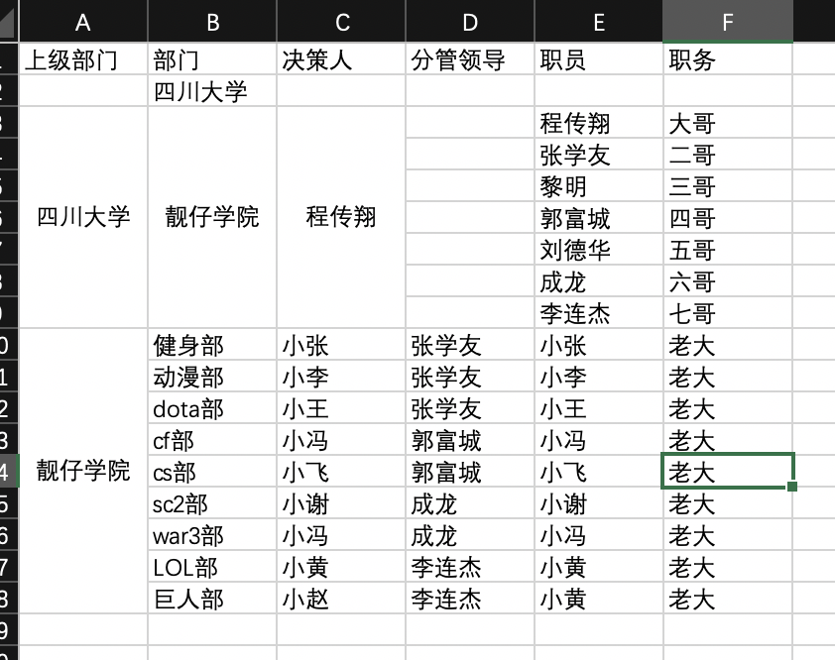

测试表2

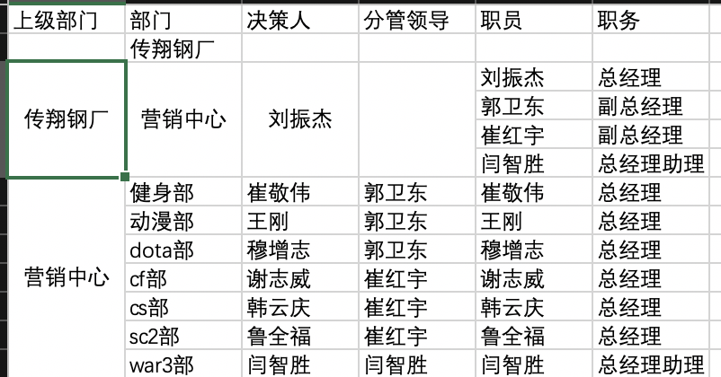

测试表1

六列属性固定，多行，表示上下层级关系时请像上图一样使用行合并。无响应元素时单元格为空。

2.2 后端设计思路

1.获取前端发来的excel表，进行预处理，将空单元置1，便于后续操作。

将预处理后的文件存储在缓存目录cache中

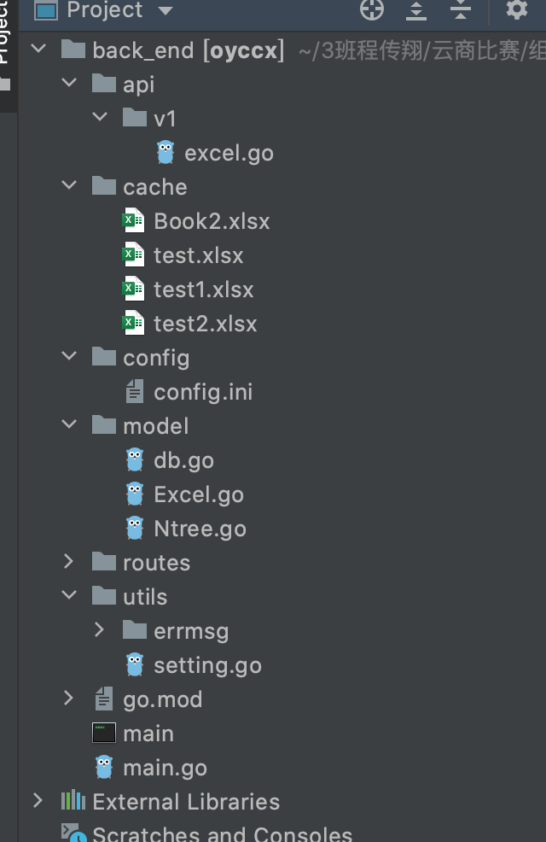

1. 获取excel数据，将其存储在表中，表设计如下

1. 根据前端发来的公司名称在数据库中查询相应数据。构建N叉树，然后将N叉树转换为字符串形式的多层嵌套json，发给前端处理。

2.3 前端设计思路

1发送文件到后端

2根据用户输入，发送公司名称给后端，获得一个字符串形式的多层嵌套json

3 将该字符串转换为json对象，交给vue-org-tree 插件，生产相应树状图。